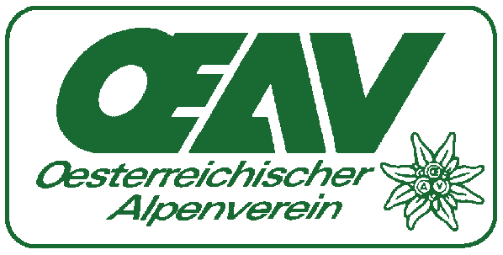

Benützungshinweise für Kletteranlagen

Klettern ist mit Risiken verbunden. Bei unzureichender Beherrschung der Sicherungstechnik oder bei Verwendung ungeeigneter Ausrüstung besteht Lebensgefahr.

Beachte daher:

1. Klettern nur mit normgerechter (CE-Norm) Ausrüstung.

2. Klettern ist nur mit Seilsicherung erlaubt.
Ausnahmen:
a) Jener Bereich, der für Boulderzwecke vorgesehen ist. Dieser Teil der Kletteranlage ist durch eine spezielle Adaptierung des Bodens dafür präpariert und gekennzeichnet (durch Matten, Schnitzelgrube etc.).
b) Der ganze Bereich der Kletteranlage bis zu einer Höhe von maximal 3 Metern, wenn dadurch nicht kletternde Seilschaften behindert werden.

3. Nicht übereinander klettern. Ausreichenden Sicherheitsabstand einhalten. Beachte die Möglichkeit eines Pendelsturzes.

4. Beim Klettern im Vorstieg muss jeder vorgesehene Sicherungspunkt vom erstmöglichen Griff aus eingehängt werden.

5. Das selbständige Versetzen von Griffen oder Sicherungspunkten ist untersagt.
Sollte ein Griff locker werden bzw. sich drehen, so ist dies unverzüglich der aufsichtsführenden Person bzw. dem Betreiber zu melden.

6. Persönliche Ausrüstungsgegenstände sind nach Beendigung eines Kletterdurchganges ausnahmslos aus der jeweiligen Route zu entfernen.

7. Beim Klettern soll aus Verletzungsgründen auf das Tragen jeglicher Schmuckstücke an den Händen wie Ringe und Armbänder verzichtet werden.

8. Die Benützung erfolgt auf eigene Gefahr. Für Unfälle wird keine Haftung übernommen.

Registrierung

Diese Formular muss beim ersten Besuch von allen KlettererInnen ausgefüllt werden

Name: Geb. Datum:
Adresse:
Geschlecht: männlich □ weiblich □ Verein:

Der Betreiber der Kletteranlage weist darauf hin, daß Sie zum sicheren und selbständigen Klettern in der Lage sein müssen, die vier folgenden Fragen mit "JA" zu beantworten:

Ja Nein

1. Ist Ihr Klettergurt in einwandreiem Zustand und
können Sie den Klettergurt korrekt anziehen? ◻ ◻

2. Können Sie sich korrekt in das Seil einbinden? ◻ ◻

3. Beherrschen Sie die Handhabung ihres Sicherungsgerätes? ◻ ◻
4. Verknoten Sie immer das freie Seilende mit einer
Sackstichschlinge? ◻ ◻

5. Führen Sie vor jedem Start konsequent einen
"Partnercheck" durch? ◻ ◻

Wenn Sie eine der obigen Fragen mit "Nein" beantworten, dürfen Sie diese Kletteranlage nur dann verwenden, wenn

a) Sie eine/n Partner/in dabei haben, der/die Ihnen in korrekter Weise die oben angeführten Handlungsweisen zeigen kann und
b) diese Person die Verantwortung für Ihre Beaufsichtigung während Ihrer Kletterübungen übernimmt.

Ich habe die Benützungsvorschrift gelesen, verstanden und akzeptiert. Ich anerkenne, dass Klettern eine Sportart darstellt, die mit Risiken verbunden ist und die ich auf mein eigenes Risiko hin ausübe. Ich bin mit der Handhabung von Kletterausrüstung und Sicherungstechniken vertraut, ebenso sind mir heute anerkannte Standardmaßnahmen wie der "Partnercheck" bekannt.
Ich wünsche keine weitere Belehrung.

Ich erkenne an, daß weder der Besitzer bzw. der Betreiber dieser Kletteranlage noch sein Personal haftbar sind für Verletzungen oder Schäden, die durch meine Tätigkeit an dieser Anlage entstehen.
Für Jugendliche bis zum vollendeten 18. Lebensjahr muss dieses Formular von den Erziehungsberechtigten unterzeichnet werden. Für Jugendliche unter 14 Jahren wird empfohlen, selbständiges Klettern nur unter der Aufsicht von befugtem Lehrpersonal zu erlauben.

Unterschrift Datum
bei Jugendlichen unter 18 Jahren
Unterschrift der/des Erziehungsberechtigten

